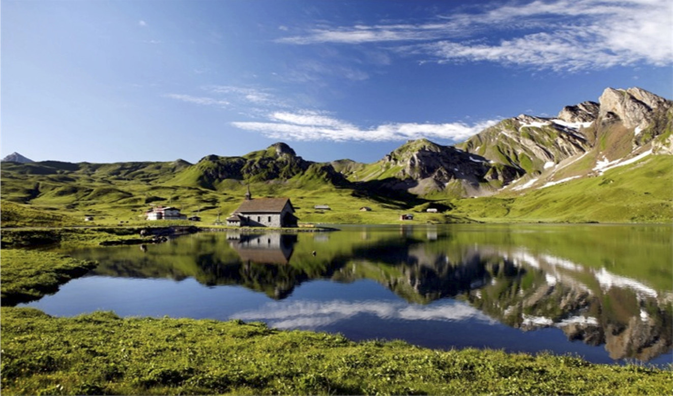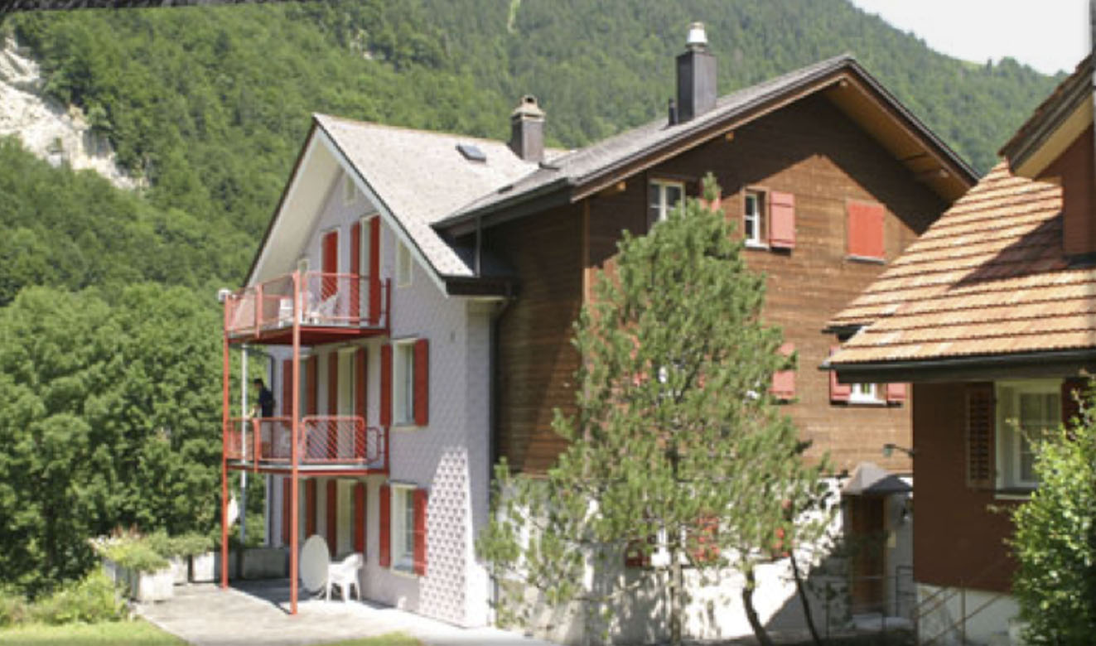

**125 Jahre kath. Pfarrei Wetzikon – Pfarrei-Ferien**

Ferien für

Familien,

Paare und Singles

Juhui Katharinahaus, Melchtal

**Sonntag, 12. bis Samstag, 18. Juli 2015**

Auskunft und Anmeldung

Pfarreisozialdienst

Stephan Pfister

Langfurrenstrasse 10

8623 Wetzikon

043 477 40 73

sozialdienst@kath-wetzikon.ch

Anmeldeschluss 15 Juni 2015

Das Vorbereitungsteam

freut sich über jede Anmeldung:

Stephan Pfister

Lucia Iten

Johanna Hirzel